ОТЧЕТ
о проделанной работе отдела по делам молодежи и спорту с 21 февраля по 27 февраля 2022 г.
День недели | Фото | Отчет о работе
21 февраля | 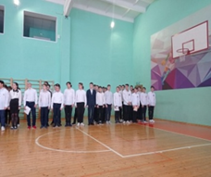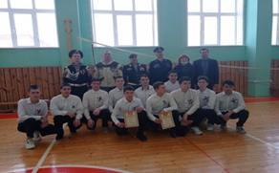 | Смотр строя и песни в ГАПОУ "НАТ"
21 февраля | 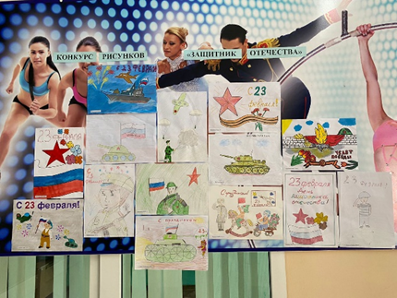 | Конкурс рисунков  «Защитник отечества»
22февраля | 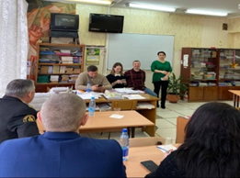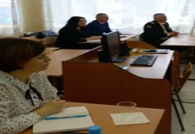 | Участие в зональном совещаний «Сфера влияния» г.Чистополь
22февраля | 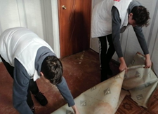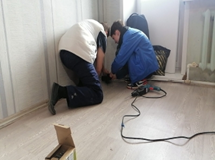 | Адресная помощь пожилым, посвященная международному дню спонтанного проявления доброты.
22февраля | 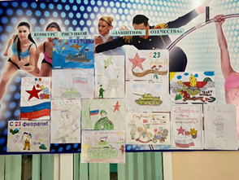 | Конкурс рисунков  «Защитник отечества»
22февраля | 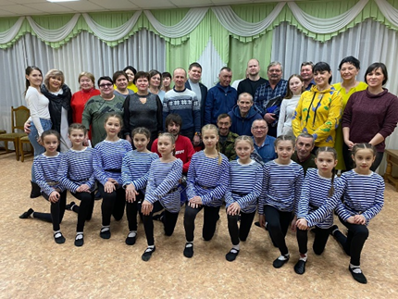 | Поздравления мужчин коллектива МАУ «СШ «Ледок» с 23 февраля
23 февраля | 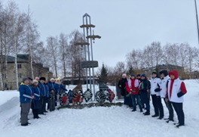 | Акция «Цветы к каждому воинскому мемориалу защитникам Отечества» приурочена ко Дню защитника Отечества.
24 февраля | 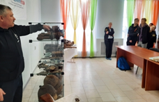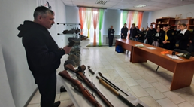 | Классный час в музее поискового отряда “Боевое Братсво” МАОУ “СОШ №1”
25 февраля |  | Онлайн акция: "Безопасная зимняя дорога".
25 февраля |  | Первенство РТ по лыжным гонкам «Надежды Татарстана»
25 февраля |  | Участие в первенстве Республики Татарстан по корэш среди юношей 2004-2005 гг.р. на призы газеты «Татарстан Яшьлэре»
25 февраля |  | Участие в первенстве Республики Татарстан по корэш среди юношей 2004-2005 гг.р. на призы газеты «Татарстан Яшьлэре»
25 февраля |  | 2 этап XI Республиканского темпо-турнира по шахматам и шашкам пенсионеров Республики Татарстан.  с. Базарные Матаки
25 февраля |  | Ежегодный турнир по мини-футболу на призы общественной организации «Местная общественная организация Нурлатского районного отделения Татарстанской общественной организации инвалидов и ветеранов войны в Афганистане и других локальных конфликтов», посвященного «Дню Защитника Отечества».
25 февраля |  | Ежегодный турнир по плаванию на призы общественной организации «Местная общественная организация Нурлатского районного отделения Татарстанской общественной организации инвалидов и ветеранов войны в Афганистане и других локальных конфликтов», посвященного «Дню Защитника Отечества».
26 февраля |  | Первенство РТ по лыжным гонкам «Надежды Татарстана»
26 февраля |  | Соревнования по лыжным гонкам памяти Героя Советского Союза Н.К. Синдрякова.
27 февраля |  | Первенство РТ по хоккею среди команд юношей 2007 г.р.
27 февраля |  | Участие в первенстве Республики Татарстан по корэш среди юношей 2004-2005 гг.р. на призы газеты «Татарстан Яшьлэре»
27 февраля |  | Первенство РТ по хоккею среди команд юношей 2009г.р.

Начальник отдела
по делам молодежи и спорту Р.М.Фатхутдинова

